**Rapport Détaillé du projet Ces ‘ESport :**

**I) Organisation évènementielle**

Nous afficherons grâce au planning les moments où les joueurs vont jouer.

Pour les tournois, à l’exception de PUBG, nous auront des phases de poules puis nous enchainerons sur des phases finales…

Pour les 2 tournois majeurs, nous aurons un tournoi supérieur et inférieur. (Se renseigner sur le site pour la mise en place et l’inscription).

Après cela nous avons calculer l'intensité nécessaire pour faire fonctionner toute la convention.

On a utilisé la formule suivant pour calculer l'intensité de tous les matériaux utiliser

I=P/U

Avec I en A

P en W

U en V

On utilise donc 621.1 A sur les 630 donné. Nous rentrons donc dans les corde.

Sachant qu'on prend en compte l'intensité utiliser pour l'éclairage de la salle, des switches, de l'écran géant, ainsi que fournir les différents stands et les joueurs.

Ensuite nous avons estimé nos dépenses et nos gains pour savoir L'argents potentielle que nous avons gagné. (voir le document Excel : Budget).

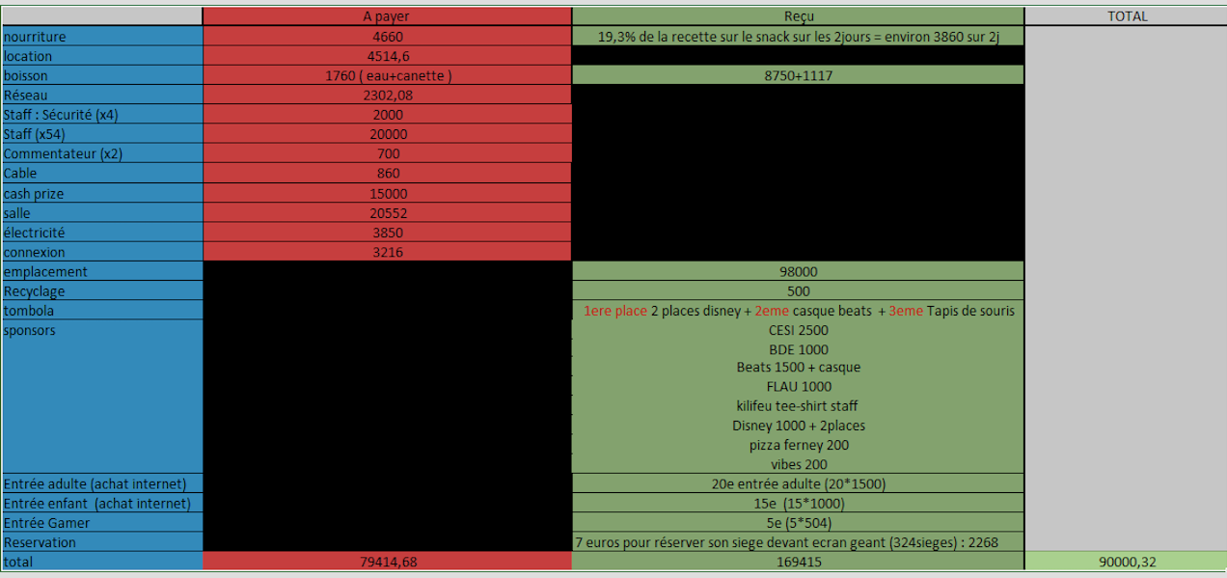

**II) Plan d'adressage**

192.168.1.2 --> 254 (LOL)

192.168.2.2 --> 254 (CS)

192.168.3.2 --> 254 (Les 3 autres jeux)

Nous avons configuré les routeurs en utilisant les adresses 192.168.X.1

Le X correspond au port Ethernet duquel nous avons connecter les switches au routeur.

Pour faciliter la mise en place des adresses IP pour les joueurs, nous auront une fiche technique à l’entrée de la salle qui présentera les étapes pour changer son adresses IP (voir document Word : Explication IP) …

Une feuille avec les adresses IP sera scotchée sur chaque table. Donc les joueurs n’auront plus qu’à la changer en suivant les instructions.

**Problème :** Nous avions du mal à configurer les sous-réseaux car nous ne savions pas comment fonctionnait les switches. Donc suite à quelques recherches, nous avons réussi en changeant le réseau.

**III) Packet Tracer**

Le but de ce module est de réaliser une maquette du réseau qui sera mis en place lors de la convention.

**1) Liste du matériel**

Premièrement nous devons lister le matériel nécessaire et aux topologies à utiliser :

* 1 routeur principal comportant 10 ports (fourni au préalable)
* 10 switches avec 52 ports pour brancher une grande quantité de PCs en Ethernet simultanément : 1342 euros au total
* 2 switches avec 12 ports qui seront secondaires : le premier sera relié à la scène pour les gros matchs et le deuxième sera relié au serveur privé CS Go : 60 euros au total
* 1 borne wifi qui sera utilisée pour créer un réseau wifi pour les joueurs de Hearthstone : 900 euros

Nous allons utiliser une topologie étoile car elle n'est pas excessivement chère en termes de budget et les pannes peuvent être repérées très rapidement.

**2) Mise en place du réseau**

Nous partons d'un serveur relié à notre routeur comprenant 10 ports par la fibre optique :



Ce routeur est le centre de notre réseau ; notre réseau comporte 8 sous-réseaux et chaque sous-réseau sera relié au routeur.

Voici une liste des différents sous-réseaux :

* Ce sous-réseau est composé de 4 switches et sur chaque switch sont branchés 50 PCs différents par câble Ethernet à connectique RJ45. Il va accueillir les joueurs de League of Legends et de CS Go.

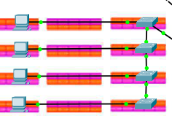

* Nous avons ensuite trois sous réseaux identiques correspondant à cette configuration :



Ce sous-réseau est composé d'un switch qui sur lequel sont branchés 50 PC différents par câble Ethernet à connectique RJ45. Ils vont accueillir les joueurs de League of Legends et de CS Go.

* Nous avons ensuite un sous réseau dédié à la scène qui va accueillir les grands matchs de la compétition. Il est identique aux sous-réseaux précédents ; l'unique différence est que le switch sera relié au switch du PC hôte pour CS Go en plus d'être relié au routeur. Les câbles utilisés sont toujours des câbles Ethernet à connectique RJ45.



* Les 3 derniers sous-réseaux sont composés d'un switch branché sur 50 PCs différents reliés par des câbles Ethernet à connectique RJ45. Ces sous-réseaux seront destinés aux tournois à faible effectifs comme PUBG et Rocket League.



Pour finir, nous avons ajouté un point d'accès afin de créer un réseau wifi pour Hearthstone : nous avons relié le routeur à la borne avec un câble cross-over. Nous avons ensuite configuré cette borne wifi en la sécurisant avec un chiffrement WPA2. Nous avons utilisé un PC portable afin de vérifier le bon fonctionnement de la borne wifi. Nous lui avons assigné les configurations IPv4 du routeur puis nous l'avons connecté en wifi à la borne wifi.

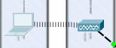

**IV) Bilan personnel**

**Romain MONNERY :** Projet très intéressant, sujet d’actualité, on se plonge directement dans la situation et nous sommes forcés à réagir rapidement.

**Corentin BOURGEY :** Le projet était vraiment motivant, je n’avais jamais autant pris au sérieux un projet. Nous avons même fait un bonus (= le site). Le groupe entier est prêt à organiser l’évènement en vrai.

**Corentin BRION :** Projet intéressant car il me touche personnellement et qui je trouve et beaucoup plus réaliste que le projet précédemment. Je trouve sympa aussi que ce projet pourrait nous resservir plus tard.